Proyecto Integrador
Documentación Técnica – Base de Datos III

Identificación del Proyecto
Nombre del Proyecto | Base de Datos de página estudiantil
Descripción | Este proyecto consiste en el diseño, implementación y optimización de una base de datos para una pagina web de foro universitario utilizando las técnicas de SQL avanzado vistas en clase.
Integrantes | Guliano Cappetto, Joaquin Grosso, Lautaro Gutiérrez Lardit, Martin Sánchez, Nicolas Fernandez, Santiago Orlando Luna

Modelado de Datos
Diagrama Entidad-Relación (DER)
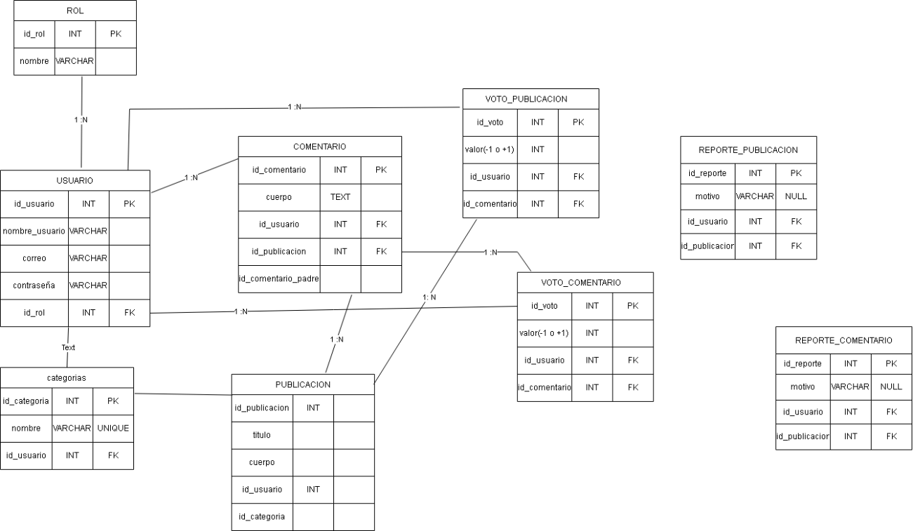

Estrategia de Indexación y Optimización
Index | ¿Dónde lo usaron? | Justificación de uso
B-Tree | Aplicado sobre id_usuario en la tabla publicacion. | Es el índice por defecto y más versátil. Dado que las consultas más frecuentes implican obtener todas las publicaciones de un usuario específico, el B-Tree reduce la complejidad de búsqueda de un escaneo secuencial O(N) a uno logarítmico O(log⁡N). Esto es vital para mantener la fluidez en un set de 500.000 filas.
Hash | Aplicado sobre usuario.correo. | Las búsquedas por correo electrónico en nuestra plataforma son exclusivamente de igualdad exacta (durante el login). Los índices Hash en PostgreSQL están optimizados para este escenario, ofreciendo una velocidad de recuperación O(1), siendo más compactos y rápidos que un B-Tree para cadenas de texto largas donde no se requieren búsquedas por rango.
GIN | Aplicado sobre la columna etiquetas de tipo JSONB de la tabla usuario. | Para permitir que la aplicación filtre publicaciones por etiquetas dinámicas (ej: {"urgente": true}), es necesario un índice que pueda "entrar" en el objeto JSON. GIN permite indexar cada clave y valor interno, evitando que la base de datos tenga que procesar cada documento individualmente.
GiST | Aplicado en la tabla reporte_publicacion sobre ventana_revision de tipo tsrange. | Los índices convencionales no pueden procesar eficientemente tipos de datos de rango. GiST permite utilizar operadores de intersección (&&) y contención (@>). Esto permite gestionar de manera óptima los solapamientos de fechas en el sistema de reportes, asegurando que no haya conflictos temporales en las revisiones.

Análisis de Performance (PEV2)
Consulta sin Optimizar:
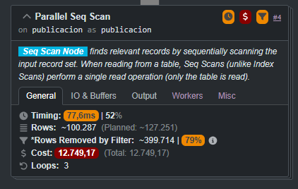

Consulta Optimizada:
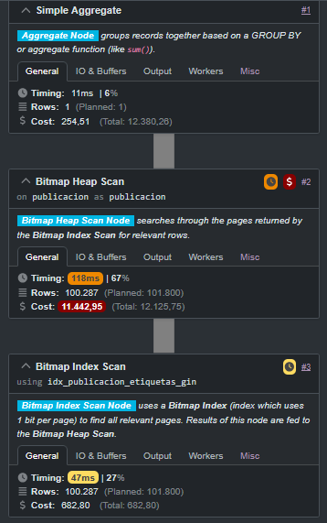

Monitoreo de Consultas
Top 5 Consultas con pg_stat_statement:
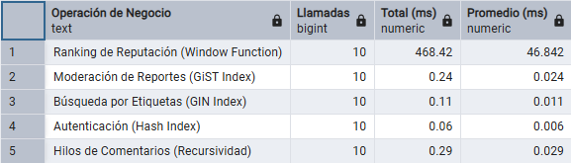

SQL Avanzado: Lógica de Negocio
Herramienta | Nombre | Explicación de uso
Window Function | ranking_usuarios | Se implemento una consulta analítica para generar un ranking dinámico de los usuarios más activos de la plataforma, basándose en su volumen de publicaciones.
CTE | hilo_comentarios | Para soportar el sistema de respuestas de la plataforma, se desarrolló una consulta recursiva capaz de reconstruir los hilos de comentarios anidados.

